2. Haz una tabla donde se indique para cada una de las partes del diseño propuesto en la práctica 2 el tipo o tipos de discapacidad: visual, auditiva, cognitiva, motriz que habrá que tener en cuenta.

✓ Como elemento nuevo respecto al diseño de la práctica 2, incluir al menos un producto o artículo por subsección o por nodo final del árbol (cama matrimonio, cama individual, monedas, etc.). Mostrar los productos que se ofertan: una breve descripción de estos acompañados de una fotografía del producto. El cliente nos ha dicho que actualmente estos son los productos que se ofertan pero que obviamente se puede ofertar en el futuro nuevos productos o dejar de ofertar otros existentes.

✓ Mostrar la información de contacto con la dirección, el teléfono y un croquis de su ubicación.

✓ Además, y como elemento nuevo respecto al diseño de la práctica 2, se deberá incluir una animación relacionada con el propósito de la página web.
Esta tabla deberá tener:

✓ Mínimo de Dos columnas.
✓ Partes para realizar en el diseño.
✓ Discapacidades a tener en cuenta.
✓ Una fila por cada una de las partes a realizar en el diseño según el enunciado de la práctica 2.

ELEMENTO | TIPO DE DISCAPACIDAD
Header/Cabecera | Visual, ya que no ve el contenido de la cabecera
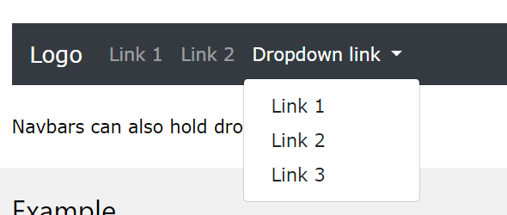  Menú de navegación | - Motriz, ya que es dificultoso moverse por los enlaces del menú con discapacidad  - Visual ya que no ve los elementos del menú  - Cognitiva ya que le es dificultoso interactuar con el
Contenido | - Visual Por ver el contenido  - Motriz para seleccionar los elementos del contenido  -Cognitiva, por que le cuesta entender los elementos del menu
Footer | Visual ya que no ve bien los elementos del footer

